Cosme de Médicis 1389 - 1464
https://es.wikipedia.org/wiki/Cosme_de_M%C3%A9dici

Cosimo di Giovanni de' Medici (en italiano) o Cosme el viejo (Padre de la Patria) (Florencia, 27 de septiembre de 1389 - Careggi, 1 de agosto de 1464) fue un político y banquero italiano, fundador de la dinastía de los Médici, dirigentes efectivos de Florencia durante una buena parte del Renacimiento italiano.

Cosme de Médici fue el hijo de Juan de Médici y Piccarda Bueri.

En 1415 regresó a Florencia y contrajo matrimonio con Contessina Bardi, la cual pertenecía a otra familia de banqueros. Vivió un tiempo en el palacio de Bardi, después en 1429 mando a Michelozzo a construir un palacio el Medicci-Ricardi. Cosme como miembro de los Diez de Guerra, se opuso al régimen oligárquico por entonces establecido en Florencia, en el que prevalecía la familia rival de los Albizzi.

La influencia de Cosme de Médici, dotado de un excepcional sentido político, adquirió más importancia cuando el jefe de la oligarquía Rinaldo degli Albizzi lo hizo arrestar en 1433 acusándole de malversación. Fue encarcelado en el Palazzo Vecchio y enviado al exilio durante diez años. Cosme se instaló en Venecia, con apoyo del papa Eugenio IV, sin perder el contacto con los partisanos

Albizzi mantuvo un duro enfrentamiento con sus enemigos; ni su prestigio, ni su dinero intimidó a sus adversarios, un año más tarde en 1434, Cosme consiguió la anulación de su pena, por lo que regresó a Florencia. Triunfante y aclamado por el pueblo desterró a su rival. Como su padre, en otro tiempo, fue nombrado gonfaloniere de Florencia durante ese mismo año, puesto civil que le permitió llevar a cabo sus deseos políticos. Intentando convertir a su familia en el árbitro del estado florentino. Impulsó la política exterior y ejerció, por medio de la misma, una gran influencia en toda Italia.

Una de las reformas constitucionales que realizó fue la creación en 1458 del Consejo de los Cien, a propuesta del banquero Luca Pitti.¹ Utilizó para este fin, y en diferentes direcciones, su extraordinaria fortuna proveniente de la banca heredada de su padre, que poseía varias filiales en diversos Estados italianos y en el extranjero, con ello ejerció una política exterior exitosa, estableció una relación de paz con los estados enemigos como el ducado de Milán. Se le puede considerar como el hombre que obtuvo mayores ingresos en la empresa comercial de la familia Medici. Dio su apoyo a Brunelleschi para terminar la cúpula del domo de Florencia.

Fundador del mecenazgo de los Médici, amante del arte y de las ciencias, puso al servicio de ellas su fortuna con la liberalidad de un gran señor, y toda Florencia siguió su ejemplo; y aunque no poseía habilidades para escribir literatura, realizó diversas contribuciones para que se conservasen bibliotecas. Por ejemplo, como regalo al filósofo florentino Marsilio Ficino le obsequió la villa de Careggi para que allí se realizaran estudios sobre el pensamiento de Platón. Fue un gran coleccionista e inspirado por su propio interés hacia la producción artística se hizo aconsejar por Donatello, con el que entabló amistad; este lo animó en sus adquisiciones artísticas.

Cosimo recibió la colección de su ayudante y bibliotecario Niccolo Niccoli (800 volúmenes) y la depositó en una sala del Convento de San Marcos de Florencia diseñada por Michelozzo 1441. Este fue el primero de sus donativos a iglesias y conventos, después erigió el noviciado de Santa Croce e invirtió en la reconstrucción de San Lorenzo. Una característica de su mecenazgo fue combinar las empresas de construcción con la obtención de libros humanistas.

Sin embargo en construcciones particulares fue moderado, ya que hasta 1444, mandó remodelar su palacio, dejando la decoración anterior. Escogió el proyecto más modesto de Michelozzi, el palacio tenía una fachada con características de la tradición medieval y fue terminado hasta 1460. También creó la biblioteca de San Jorge El Mayor en Venecia y el de la Abadía de Fiesole. En sus monasterios e iglesias la magnificencia de Cosimo tuvo por modelo la excelencia divina.

Cosme se casó hacia 1414 con Contessina Bardi; tuvieron dos hijos:
- Pedro I de Médici (1416-1469)
- Juan de Cosme de Médici (1421-1463)

Tuvo un hijo ilegítimo llamado Carlos de Cosme de Médici.
Lorenzo el Magnífico en sus Ricordi habla sobre los últimos días en vida de su abuelo en los cuales sufrió de dolor a causa de la gota, causa por la que murió el primero de agosto de 1464.
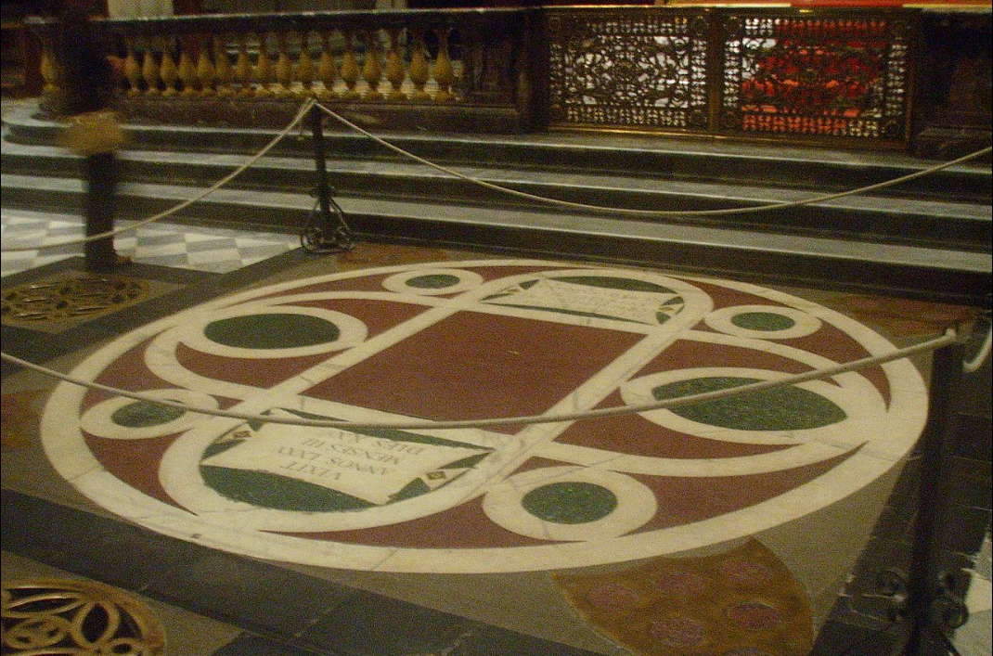
Tumba de Cosme de Médicis Florencia

